# VL02_Konzeptionelles_Modell

## 1.0- Schema-Entwurf

### Phasen des Datenbankentwurfs

1. Das **Fachproblem** liegt normalerweise vor.
2. **Anforderungsanalyse**: Welche Informationen werden in der Datenbank gespeichert, welche Operationen werden auf den Daten ausgeführt werden, usw.
3. **Konzeptioneller Entwurf**: Beschreibe das Schema der Daten unabhängig von der späteren Implementierung
4. **Logischer Entwurf**: Übersetzen des konzeptionellen Schemas in ein Implementierungsmodell, z.B. das relationale Modell. Verbesserung des Modells durch z.B. Normalisierung.
5. **Physischer Entwurf:** Schema-Entwicklung für ein spezielles DBMS, Deklaration der Daten, Festlegung der (Speicher-)Zugriffstrukturen
6. **Implementierung und Wartung:** Installation des Datenbanksystems, Anpassung an neue Anforderungen.

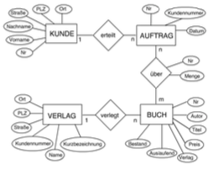

## Übersicht Entwurfsmodelle

### Entity Relationship Modell (**ER Modell**)

• Basiert auf den Grundkonzepten **Entity** (Informationseinheit),   
**Attribut** (Eigenschaft eins Entitys) und **Relation** (Beziehung zwischen Entities)

### Erweitertes Entity Relationship Modell (**EER Modell**)

• Mehr Attributtypen (zusammengesetzt, mehrwertig, ...)

• Generalisierung (engl. is-a), Spezialisierung und Aggregation (engl. part-of)

### Unified Modelling Language (UML)

• Allgemeine Sprache, nicht nur zur Modellierung im Datenbankenbereich

## Übersicht Implementierungsmodelle

#### ~~Hierarchisches Modell (1968)~~

• Schema ist eine Menge von Bäumen

• Beispiel: IBM IMS (Information Management System) – heute noch große Datenbestände in hierarchischen DBS

#### ~~Netzwerkmodell (1969)~~

• CODASYL 1971, eingeschränktes Relationenmodell (keine n:m Beziehungen), darstellbar als Graph

• Beispiel: Siemens UDS

#### **Relationenmodell (RDBMS) (1980)**

• Basiert auf dem mathematischen Modell der Relation

• Beispiele: DB2, Oracle, MySQL, PostgreSQL, ...

#### **Objektorientiertes** (OODBMS) (1993) und **Objekt-Relationales Modell** (ORDBMS) (2003)

• Mehr Konzepte (Mengen, Tupel, Listen, Vererbung)

• Beispiel: db4o, Objectivity, Versant, (Objektorientiert) DB2, Oracle, PostgreSQL (Objekt-Relational)

• Wozu benötige ich ein konzeptionelles Datenmodell?

• D.h.: Warum übersetze ich nicht die fachlichen Anforderungen direkt in ein Implementierungsmodell (also z.B. das relationale Modell)?

## Miniwelten

* Modellierung der Realität

**Relevanter Ausschnitt aus der realen Welt (Realität)**

Zentraler Punkt an dieser Stelle:

* Die Realität kann **niemals vollständig** abgebildet werden.
* Mit dem Kunden klären, welcher Ausschnitt benötigt wird.
* Welche Vereinfachungen gegenüber der Realität können vorgenommen werden?

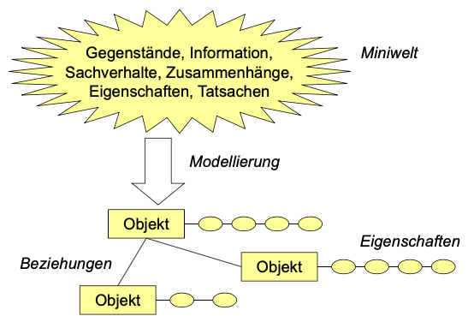

### Methoden zur Informationsgewinnung:

* Interviews
* Analyse bestehender Arbeitsabläufe (Vorgänge)
* Analyse genutzter Formulare oder Standarddokumente

Ergebnis: **nicht-formale** Beschreibungen des Fachproblems

* Texte, Tabellen, Formblätter
* Man erkennt Gegenstände/Objekte der realen Welt, die
* bestimmte **Eigenschaften** (Attribute) haben
* in bestimmten **Ve rbindungen** zueinanderstehen

## Konzeptionelles Modell

### Überblick

Eigenschaften des konzeptionellen Modells

* strukturiert den zukünftigen Anwendungsbereich
* beschreibt die Gesamtheit derjenigen Daten, die in der Datenbank verwaltet werden
* beschreibt die Integritätsbedingungen, also Bedingungen oder Vorschriften, die
* für die Daten immer gelten oder für die Änderungen von Daten gelten

#### Modellierungskonzepte:

Beispiel Hochschule

**Entity-Typen (Auswahl**)

• Lehrveranstaltungen.   
Attribute: Bezeichnung, Semester,

• Räume. Attribute: Raumnr., Bezeichnung, ...

**Beziehungstypen zwischen den Objekttypen (Auswahl**)

• bietet_an zwischen Prof und Lehrveranstaltungen

• belegt zwischen Stud. und Lehrveranstaltungen

**Integritätsbedingungen**

• Matrikelnr 7 – stellig,

• Geburtsdatum nach 1900

* Entity – Typen, Beziehungstypen, Attribute, Wertebereiche

#### Modellierungsebene:

* Das ER Modell modelliert auf der Typ-Ebene, nicht auf Instanz-Ebene
* Aussagen werden über Mengen getroffen, nicht über einzelne Elemente   
  einer Menge (Menge der Studierenden vs. Studentin Winnie Wendig)
* Integritätsbedingungen / Constraints ergänzen das Modell

### Entities und Entity-Typen, Attribute

#### Entity (Entität): -Abstrakte Objekte wie z.B. Tische

* Basisobjekt, „etwas“ aus der realen Welt, physisch oder konzeptionell existierendes Objekt
* Entities besitzen Attribute, d.h. bestimmte Eigenschaften, die sie beschreiben und deren konkrete Ausprägung als Werte bezeichnet werden.

Beispiele: Entity mit dem Attribut Nummer mit dem Wert 1.H.1.018

#### Entity-Typ:

* definiert eine Menge von gleichartigen Entities mit gleichen Attributen, also gemeinsamen Eigenschaften (diese Menge wird auch als Entitymenge bezeichnet)

Beispiel: Entity-Typ **Raum** mit den Attributen **Nummer**, **Plaetze**,...

#### Attribute

• Eigenschaft, die alle Elemente desselben Entitytyps besitzen (gemeinsame Eigenschaften).

• Die zulässigen Werte eines Attributes nennt man Wertebereich oder Domäne (engl. Domain).

• jedem Entity eines Entitytyps wird pro Attribut ein Wert aus einem Wertebereich zugewiesen

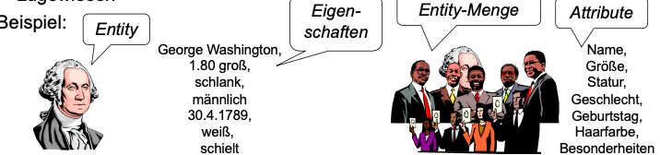

#### Beschreibung von Entity-Typen

**Textuelle Beschreibung**

Buch (Titel String,

{Autor} {n1,n2 },

Verlag (Name, Ort char(8)))

### Attribut-Typen

**Einwertige Attribute** (klassisches ER-Modell)

* Nehmen genau einen Wert aus dem Wertebereich an

**Mehrwertige Attribute** (erweitertes ER-Modell)

* Können für ein konkretes Entity einen oder mehrere Werte aus dem Wertebereich annehmen.

Beispiel: Ein Buch kann mehrere AutorInnen haben

**Zusammengesetzte Attribute** (erweitertes ER-Modell)

* Nehmen in einem konkreten Entity für jede ihrer Komponenten einen Wert an.

Beispiel: Das Attribut Verlag besteht aus zwei Komponenten: Name und Ort. „Addison-Wesley, Bonn“

**Ganze Zahlen Gleitkommazahlen Zeichenketten Datum**

int(Stellenzahl) number(p,s) string char(Zeichenzahl) date

### Schlüssel

* **Schlüssel** sind **Teilmengen** von Attributen, die ein Objekt **eindeutig identifizieren**

### Mögliche Schlüssel - Zeitinvarianz beachten

* **Schlüssel müssen eindeutig und unveränderlich sein!**
* Schlüssel müssen **minimale** Mengen von Attributen sein!   
  Keine Teilmenge des Schlüssels identifiziert die Entities eindeutig
* Es kann mehrere Schlüssel für einen Entitytypen geben.   
  (**Schlüsselkandidaten**). Beispiel: {Autor, Titel, Verlag, Jahr }
* Wähle einen Schlüssel aus und nenne ihn **Primärschlüssel**.
* durch Unterstreichen gekennzeichnet:

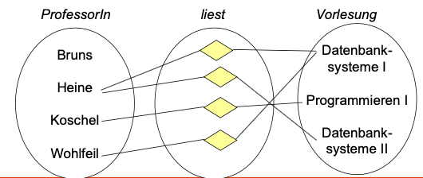

### Beziehungen

Beziehungen beschreiben **Zusammenhänge** zwischen Entities.

Jede Teilmenge des **kartesischen Produktes** ist eine mögliche Beziehungsmenge.

* Bsp. ProfessorInnen **lesen** Vorlesungen

**Eigenschaften von Beziehungstypen**

**Stelligkeit** oder **Grad** gibt an, wie viele Entity-Typen mit einem Beziehungstyp verbunden sind

**Kardinalität** bzw. Funktionalität beschreibt, wie viele Instanzen eines Entity–Typs jeweils in eine Beziehung eingehen

* **1:1 Beziehung**
* Jedem Entity des Typen E1 ist höchstens ein Entity des Typen E2 zugeordnet und umgekehrt
* 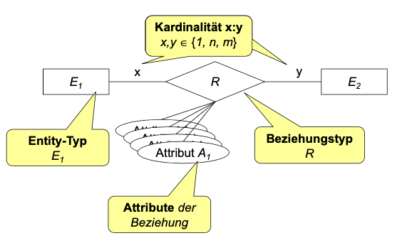**1:n Beziehung (n:1 analog)**
* Jedem Entity des Typen E1 können beliebig viele Entities vom Typ E2 zugeordnet sein. Einem Entity des Typen E2 kann immer nur höchstens ein Entity des Typen E1 zugeordnet sein.
* **n:m Beziehung**
* Jedes Entity vom Typ E1 kann mit beliebig vielen Entities vom Typ E2 in Beziehung stehen und umgekehrt.

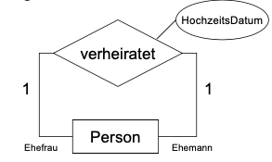**Rekursive Beziehungstypen**:

* Ein Entity-Typ kann auch mehrfach an dem gleichen Beziehungstyp teilnehmen.
* Beziehungen können auch innerhalb einer Entity-Menge vorhanden sein.

im Beispiel: istVerheiratetMit (Ehefrau:Person, Ehemann:Person)

#### Beispiel einer mehrstelligen Beziehung mit Attributen

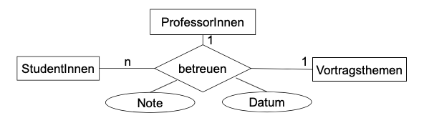Kardinalität n:1:1

Student sollen bei einer ProfessorIn nur **ein** Vortragsthema bearbeiten

StudentInnen dürfen ein Vortragsthema **nur einmal** bearbeiten

Vortragsthemen dürfen von Profs **mehrfach vergeben** werden

**erzwungene Konsistenzbedingungen**

StudentInnen dürfen bei demselben Professor nur ein Vortragsthema bearbeiten.

**dennoch mögliche Datenbankzustände**

ProfessorInnen können dasselbe Vortragsthema „wiederverwenden“.

#### Die (min, max) Notation bei Beziehungen

* Für jedes Entity in einer Beziehung werden in der
* (min, max) Notation **Ober- und Untergrenzen festgelegt**.
* Wenn es Entities in E2 geben darf, die gar nicht an der Beziehung teilnehmen, so wird min1 mit 0 angegeben
* Wenn ein Entity beliebig oft an einer Beziehung teilnehmen darf, so wird die max – Angabe durch * ersetzt

Bsp.

Eine Person hat viele Telefonnummern, eine Telefonnumer ist beliebig vielen, ggf. auch keiner Person zugeordnet

### Erweiterte ER-Konzepte

#### Schwache Entities (existenzabhängige Entities)

* sind von der **Existenz eines übergeordneten** Entities **abhängig**
* nur in Kombination mit dem **Schlüssel** des übergeordneten Entities eindeutig identifizierbar.
* **Doppelt umrandet und Schlüssel gestrichelt!**

#### Generalisierung

* **Abstraktion** auf Typ-Ebene
* Gemeinsame Attribute werden "**herausfaktorisiert**" und dem Supertypen (Obertypen) **zugeordnet**
* **Subtypen** (Untertypen) erben die **Attribute** ihrer Supertypen

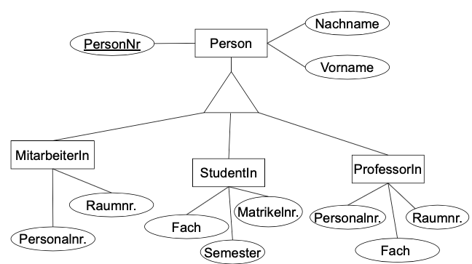

#### Spezialisierung

**Generalisierung** geht

* von unten nach oben (bottom up)
* Vom Speziellen zum Allgemeinen

**Spezialisierung** ist im Prinzip dasselbe, die Vorgehensweise ändert sich:

* Von oben nach unten (top down)
* Vom Allgemeinen zum Speziellen

#### Besondere Eigenschaften von Spezialisierungen

**Überlappende vs. disjunkte Spezialisierungen** **Totale vs. partielle Spezialisierungen**

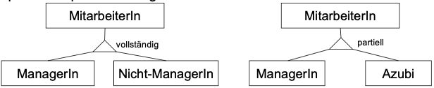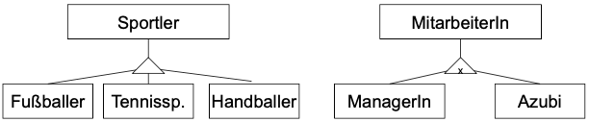

### Vorgehen beim Modellentwurf Zusammenfassung

**Top-down – Strategie**

* beginnen mit einem Schema, das hohe Abstraktionen enthält
* Sukzessive Verfeinerungen

**Bottom-up-Strategie**

* beginnen mit einem Schema, das grundlegende Abstraktionen enthält
* kombinieren der Abstraktionen
* mit den Attributen beginnen und sie in Entitytypen und Beziehungstypen gruppieren;   
  anschließend neue Beziehungstypen zwischen Entitytypen hinzufügen (Generalisierung in allgemeinere Superklassen)

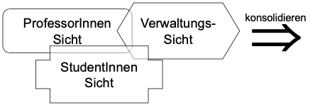

**Schema- bzw. View-Integration**

* die einzelnen Anwendersichten modellieren
* diese Sichten zu einem gemeinsamen Modell zusammenführen

**Benennungskonflikte**

* **Synonyme** - Mehrere Bezeichnungen für das gleiche Konzept: Chef / Vorgesetzer
* **Homonyme** - Gleiche Bezeichnung für unterschiedliche Konzepte Blatt (Papier, am Baum), -> Projektglossar anlegen!

**Typkonflikte**

* das gleiche Konzept in zwei Schemas unterschiedlich modelliert   
  (Abteilung in einem Schema als ET und in einem anderen Schema als Attribut)

**Konflikte zwischen Wertemengen**

* verschieden Wertemengen eines Attributs

**Konflikte zwischen Einschränkungen**

* verschiedene Schlüssel, verschiedene Kardinalitäten

**Beziehungen können auf verschiedene Weisen modelliert werden**:

* als Beziehungstyp im ER-Diagramm
* als Entitätstyp, der nur in Beziehung zu anderen Entities existieren kann

Beispiele

* Prüfung als Beziehung zwischen StudentIn und ProfessorIn
* Bestellung als Beziehung zwischen Teil, Projekt und Lieferant

**Es gibt an der Stelle kein generelles besser oder schlechter**

Entwurfsprogramm erfordert manchmal die eine oder andere Modellierungsvariante

* abhängig davon, ob eine Beziehung auch Attribute hat
* 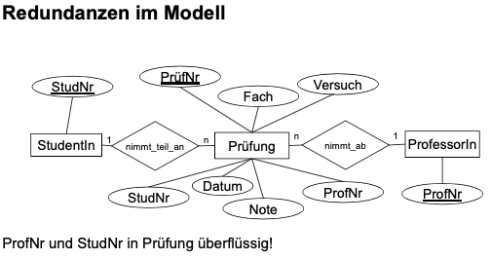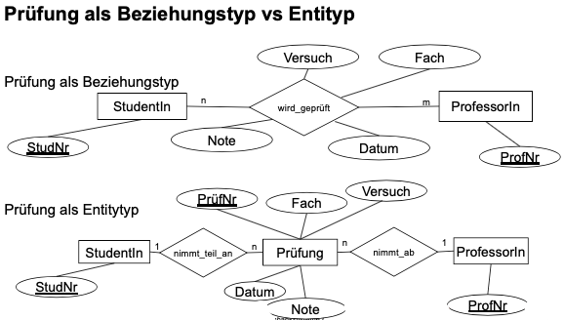abhängig davon, wie viele Entity-Typen an der Beziehung beteiligt sind

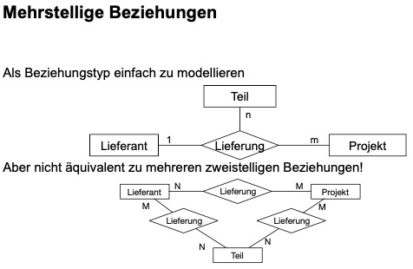

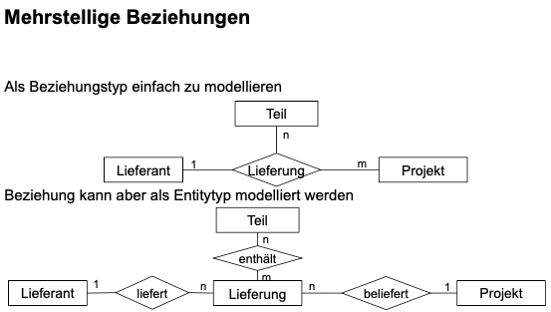

**Miniwelt**

* relevanter Ausschnitt der Realität besteht aus "Objekten" die bestimmten Eigenschaften haben.

**Konzeptionelle Modelle**

* Strukturieren die Miniwelt und beschreiben die relevanten Daten unabhängig von Implementierung oder einzelnen Anwendunge
* Integritätsbedingungen verbessern Übereinstimmung zwischen Realität und Modell

**Entity**: „etwas“ aus der realen Welt, physisch oder konzeptionell existierendes Objekt

**Entity-Typ**:

* definiert eine Menge von gleichartigen Entities mit gleichen Attributen, also gemeinsamen Eigenschaften   
  (diese Menge wird auch als Entitymenge bezeichnet)
* Für einen Entity-Typ werden **Schlüssel** definiert

**Beziehungtyp**

* Ein Beziehungstyp deklariert eine Beziehung zwischen Entity-Typen.
* Es kann eine beliebige Anzahl von Entity-Typen an einem Beziehungstyp teilhaben (Stelligkeit)
* 1:1, 1:n, n:m Notation modelliert die Anzahl der beteiligten Entities an einer Beziehung (Kardinalität)
* (min, max) Notation modelliert, wie oft ein Entity in der Beziehung vorkommen kann.

**Erweiterte** **Konzepte**

* Mengenwertige und zusammengesetzte Attribute
* Schwache Entity-Typen
* Klassenhierarchien Vorgehensweise beim Modellentwurf